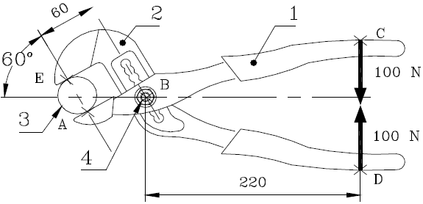
Exercice : Pince multiprise

La pince multiprise ci-contre se compose de 2 bras (1 et 2) articulés en B par un boulon 4.
Elle est en équilibre dans la position dessinée, serrant une pièce 3 en A et E.
Les actions exercées par la main 5 de l’utilisateur en C et D ont une intensité de 100N.
Objectif : Isoler le bras 1 et à l’aide de l’équation des moments des efforts sur le bras 1,
déterminer l’effort de la pièce 3 sur le bras 1 en A.

1) Dessiner (sans échelle) les vecteurs représentant les efforts sur le bras 1 en A et C.
Reporter sur le dessin les cotes utiles (en m) pour calculer les moments des efforts par rapport au point B.
0,22 m

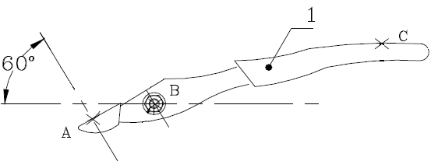
0,06 m

2) Ecrire l’équation des moments en B des efforts exercés sur le bras (1) et les calculer.

M_{B}(A_{3/1}) = soit

M_{B}(C_{5/1}) = soit

3) A partir de l’équation des moments en B des efforts exercés sur le bras (1), calculer l’effort A_{3/1}.

